* 1. **Práctica 5**

1. **Alumno 1:** Camacho Marín, Sergio
2. **Alumno 2:** Peinado Mesa, Alejandro
3. **Titulación:** Grado de Ingeniería del Software
4. **Grupo:** A
5. **PC de la práctica:** Hecho en casa

**Explicación del código**

**Ejercicios**

**Ejercicio 1.** *Prueba local.* Pruebe a lanzar dos instancias del chat en puertos distintos y pruebe el correcto funcionamiento de la misma (como dirección indique su dirección IP externa: 192.168.X.Y). Haga una captura de pantalla donde se vea la conversación en las dos instancias de la aplicación.

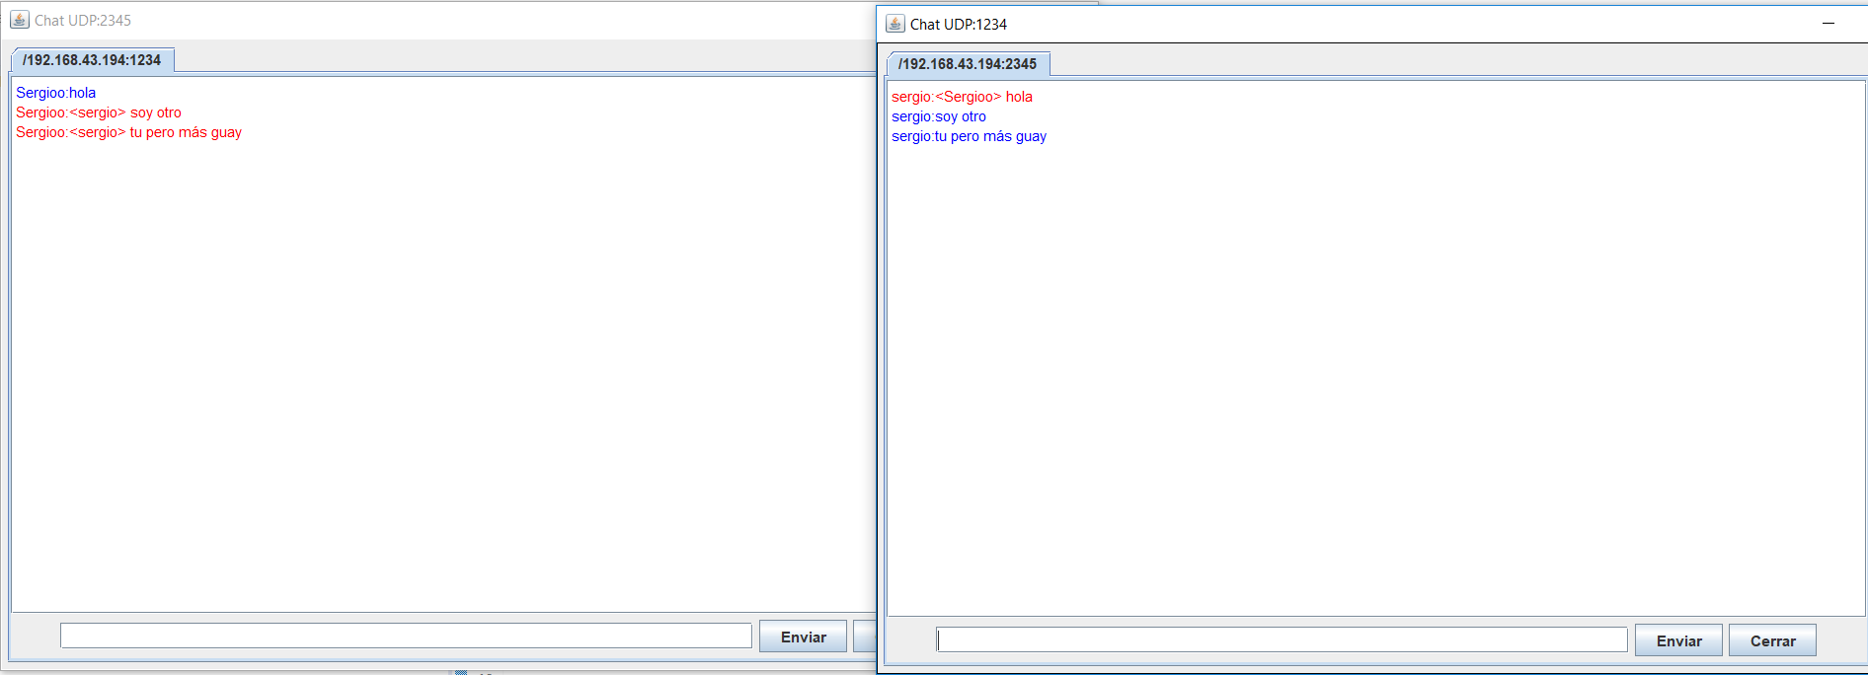

**Ejercicio 2.** *Prueba remota.* Una vez comprobado el buen funcionamiento de su código, póngase de acuerdo con uno o varios compañeros y prueben el funcionamiento de la aplicación en un entorno realmente distribuido. Hagan capturas de pantalla donde se vean las conversaciones.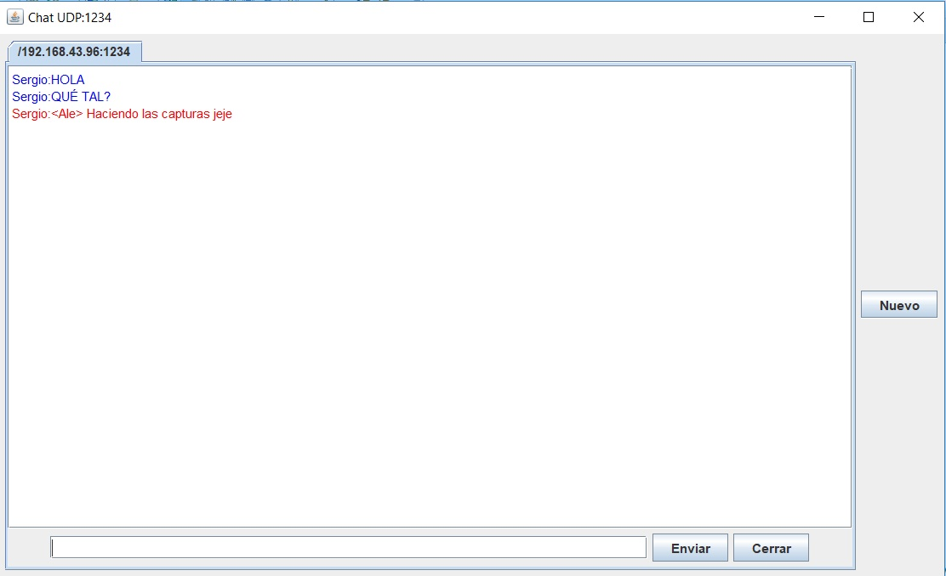

**Ejercicio 3.** *Análisis de las comunicaciones UDP.* Utilizando Wireshark (**fichero p5e3.pcapng**) analice las comunicaciones que se producen y haga alguna captura donde se observe la cabecera de algún datagrama UDP. Para la prueba envíe mensajes de diferente longitud y con caracteres especiales (tildes por ejemplo). Observe el campo longitud en la cabecera UDP, ¿se corresponde ese valor con los datos enviados? Adjunte una captura de pantalla del datagrama UDP. **No coinciden porque la longitud del datagrama incluye también la cabecera UDP, por lo que el tamaño de los datos tiene que ser de 13 bytes, y en el wireshark muestra que es de 9 bytes.**

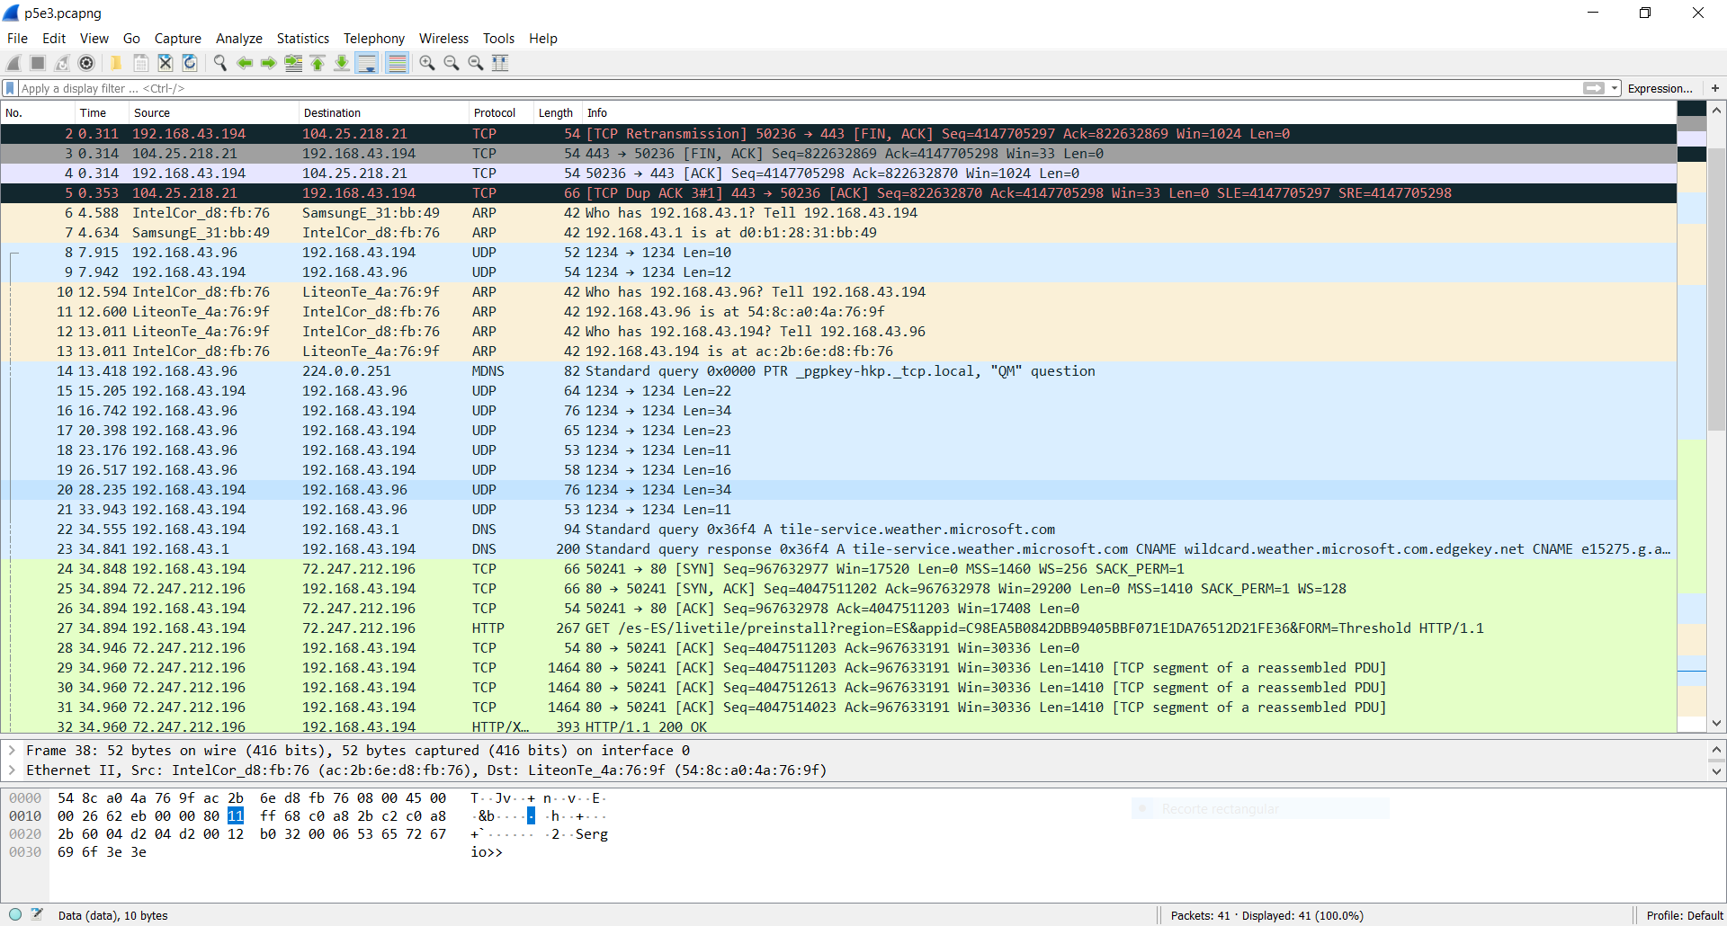

**Ejercicio 4.** *Multicast.* Póngase de acuerdo con tres o más compañeros para ejecutar el chat en el mismo puerto e iniciar una conversación usando la dirección de grupo (multicast) **239.194.17.132**. Haga una captura de pantalla donde se vea claramente la ventana de conversación en cada máquina.